**Barrière De Péage Autoroutier**

**Barrière Sympact**

**Préparation Aux Épreuves Orales De La Filière PSI**

|  |  |  |
| --- | --- | --- |
|  |  |  |

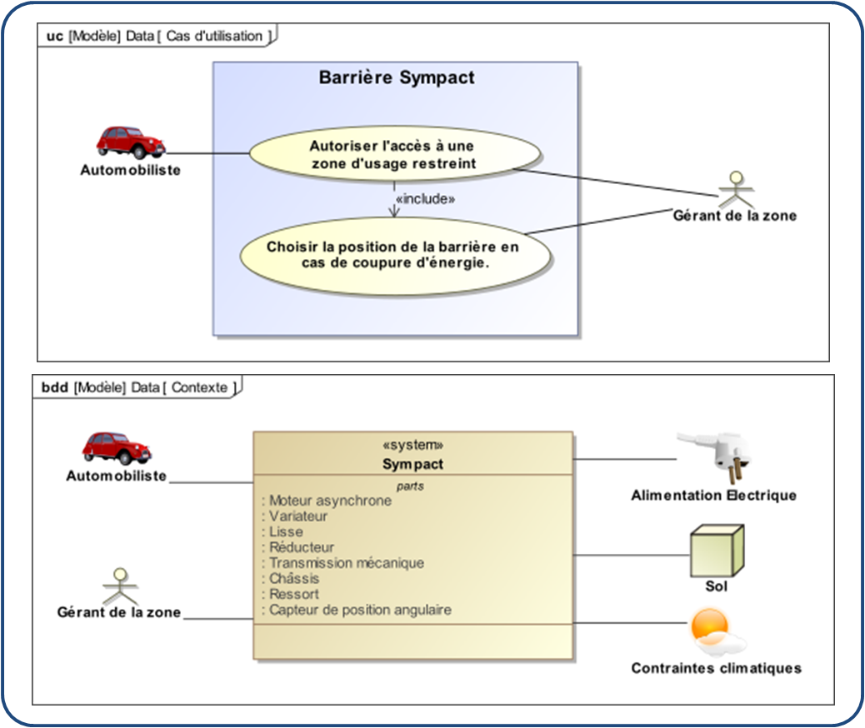

La barrière automatique Sympact est utilisée dans les péages pour donner l’accès aux autoroutes. La « barrière » permettant l’accès à la zone fermée est appelée **« lisse »**. En cas de coupure électrique, on souhaite que la lisse s’ouvre automatiquement. Dans le cadre de ce TP nous nous intéressons au dimensionnement du moteur permettant d’assurer la rotation de la barrière.

|  |
| --- |
| **Problématique :**  On s’intéresse à la chaîne d’énergie de la barrière Sympact et on cherche à valider le choix du moteur utilisé. Le but du TP est de répondre à la problématique suivante.  **Le moteur électrique utilisé pour actionner la barrière est-il adapté au cahier des charges ?**  En effet, le cahier des charges imposé par les sociétés autoroutières impose d’une part des temps de cycles courts afin de fluidifier le trafic. D’autre part, en cas de coupure d’électricité, il est nécessaire que la barrière s’ouvre automatiquement.  Dans le cadre d’une étude d’avant-projet, on se propose de modéliser le comportement dynamique de la barrière afin de connaître la puissance mécanique développée par le moteur. |

# Découverte – Manipulation – Observation – Description

|  |
| --- |
| **Objectif 1: S’approprier le fonctionnement de la barrière automatique – 10 minutes** |

|  |
| --- |
| **Objectif 2: valider les choix technologiques du constructeur – Durée estimée : 5 min** |

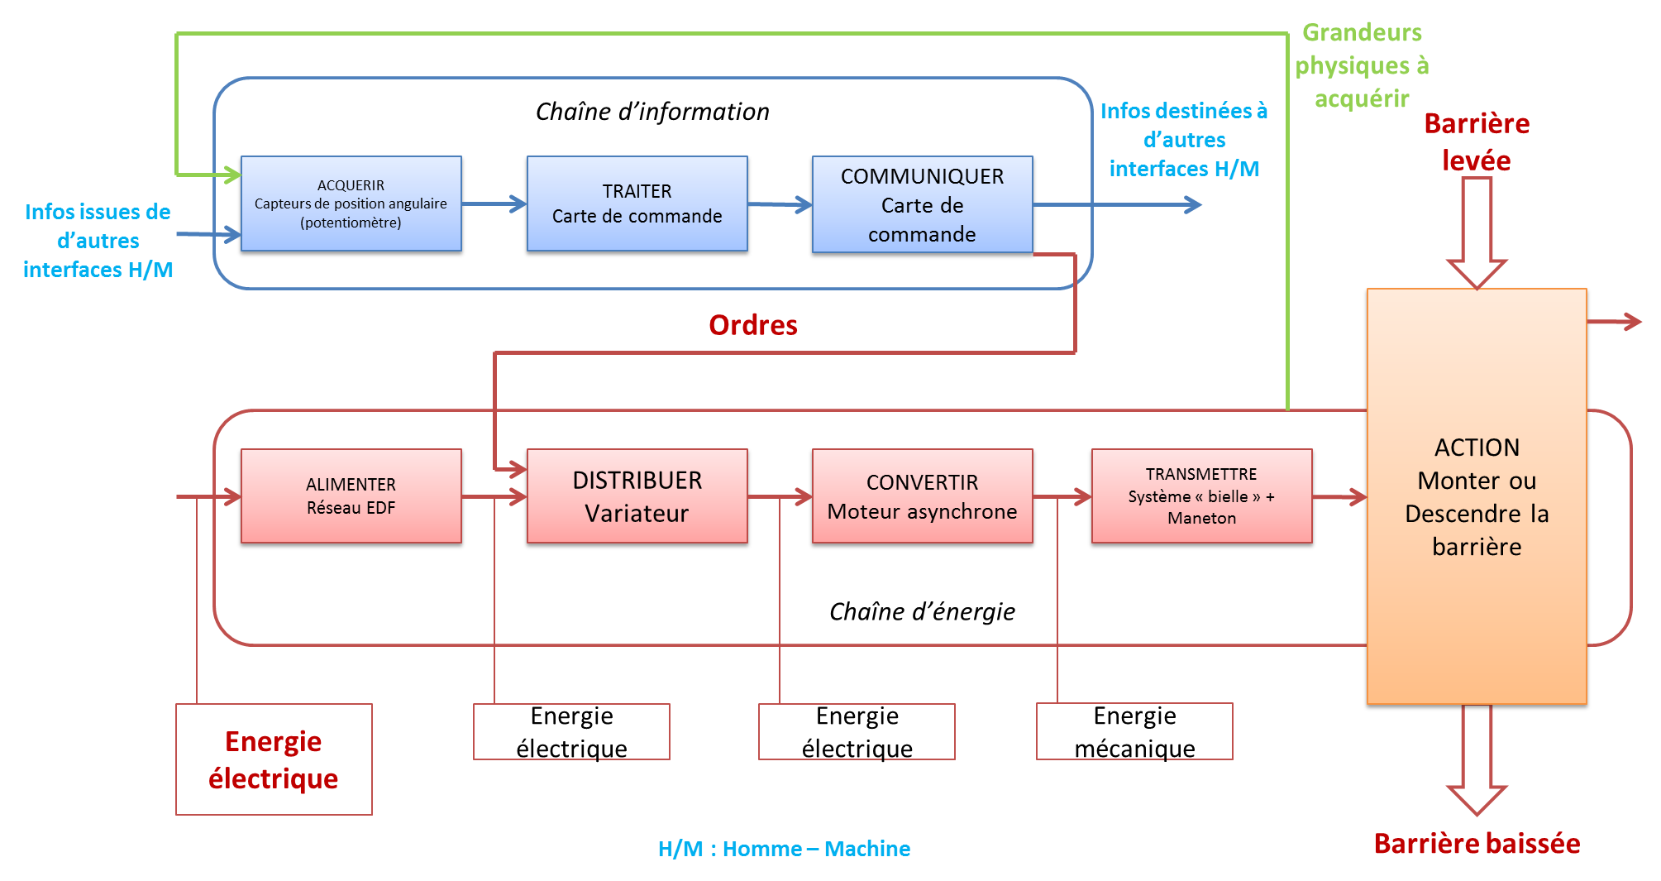

Le ressort permet d’assurer une position privilégiée de la barrière en stockant de l’énergie potentielle. L’avantage est qu’il permet de restituer de l’énergie mécanique en cas de coupure électrique. L’inconvénient est qu’il demande un surplus d’énergie au moteur pour être déformé.

# Appropriation de la problématique

|  |
| --- |
| **Objectif 3 : *s’approprier la problématique – Durée : 10 min.*** |

***Rappel : dans le cadre de ce TP on cherche à valider le choix du moteur électrique.***

|  |
| --- |
| Deux des paramètres à déterminer pour dimensionner le moteur électrique sont le couple moteur et sa vitesse nominale.  L’étude dépend : de la raideur du ressort, de la loi de commande du moteur (ici il s’agit d’un trapèze de vitesse) ainsi que des propriétés d’inertie des composants (et de la position de la masse mobile), du mécanisme de transformation de mouvement.  En simplifiant le comportement du système et en minimisant les effets dynamiques : on pourrait envisager que qualitativement :   * sans ressort et sans modifier la position de la masse mobile :   + en phase de descente, le poids de la lisse est « moteur ». Suivant la loi de commande du moteur, celui-ci peut être moteur, ou récepteur ;   + en phase de montée, le moteur doit fournir de l’énergie pour lever la barrière et contrer les effets de la pesanteur ; * avec ressort :   + en phase de descente, le poids de la lisse est « moteur » les effets de la pesanteur sont croissants lorsque la barrière se baisse. La torsion du ressort fournit un couple résistant (croissant avec l’ouverture de la barrière) Suivant la loi de commande du moteur, celui-ci peut être moteur, ou récepteur…   + en phase de montée, le ressort devient aussi moteur …   Cette étude se complexifie davantage en tenant compte de la cinématique et de la dynamique du système. |

# Expérimentation

|  |
| --- |
| **Objectif 4 : Valider les exigences 1.2 et 1.3 – estimation du couple moteur *– Durée : 15 minutes*** |

|  |  |
| --- | --- |
|  |  |

|  |  |  |  |  |  |  |
| --- | --- | --- | --- | --- | --- | --- |
| Exigences | Mesures | Critère | Masse en bas | Validé | Masse en haut | Validé |
|  | Amplitude du mouvement | 90°±2° | 89,41° |  | 89,36° |  |
|  | Durée d’ouverture | 0,6 à 0,9 s ± 5% | 2,6 s. |  | 3,2s. |  |
|  | Durée de fermeture | 0,6 à 0,9 s ± 5% | 2,9 s |  | 2,5 s. |  |
|  | Linéarité | ±10% |  |  |  |  |
|  | Accostage doux |  |  |  |  |  |
|  | Couple moteur maxi en montée |  | 2,2 Nm |  | 2,9 Nm |  |
|  | Couple moteur maxi en descente |  | 2,4 Nm |  | 2,6 Nm |  |

Le temps nécessaire à l’accélération et à la décélération est de .

La distance angulaire d’accélération et de décélération est de

Le temps à vitesse constante est de

La distance à vitesse constante est de

Au final, sans changer l’accélération, on a :

Au final, si on conserve une accélération identique, la vitesse recherchée est solution d’une équation du second degré.

L’analyse des essais met en évidence que le moteur doit être alimenté en 10 Hz pour atteindre 0,5791 rad/s.

On peut ainsi retrouver la vitesse nécessaire.

À partir de la position horizontale, on peut estimer le couple à partir d’un bras de levier d’environ 200 mm lorsque la masse de 2,5 kg est en position basse :

En position horizontale, le rapport de réduction du mécanisme de transformation de mouvement est de l’ordre de 1. Le couple à fournir par le réducteur est de donc de 4,9 Nm. ***(Hypothèse à revoir car il y a du glissement…)***

Le rapport de transmission étant de 20, le couple à fournir par le moteur est donc de 0,2 Nm.

Le couple mesuré par le variateur est de l’ordre de 1,2 Nm. Malgré toutes les hypothèses réalisées, la couple varie de 0,2 à 1,2. On suggère de rester méfiant quant au couple affiché par le logiciel.

# Modélisation – Simulation

**Dans cette partie, l’effet du ressort ne sera pas étudié.**

|  |
| --- |
| **Objectif 5  Modéliser le comportement cinématique *– Durée : 15 minutes*** |

Détermination de la loi entrée sortie du système.

|  |  |
| --- | --- |
|  |  |

Dans le triangle, on a :

En projetant l’équation de fermeture géométrique sur et :

On cherche à déterminer en fonction de  :

Il serait possible, via Excel par exemple, de superposer la courbe théorique et expérimentale. Il faudrait alors veiller à :

Déterminer les positions initiales et finales du paramètre d’entrée

Déterminer la vitesse du moteur en faisant l’hypothèse d’une vitesse constante.

La liaison d’entrée correspond à la liaison pivot existant entre la manivelle liée au réducteur et le bâti. La liaison de sortie correspond à la liaison pivot existant entre la lisse et le bâti.

Le modèle est hyperstatique car pour assurer la mobilité du mécanisme, une liaison sphère-plan serait suffisante. La mobilité est égale à 1, elle correspond à la transformation de mouvement.

On choisit ici de piloter la sortie du réducteur à 30tr/min. Ce choix peut sembler arbitraire, mais cela n’a aucune influence sur une étude statique ou cinématique. La simulation dure 1,36 secondes. Après visualisation de la simulation cela correspond à un quart de tour de la barrière ce qui est dans le domaine d’utilisation de la barrière.

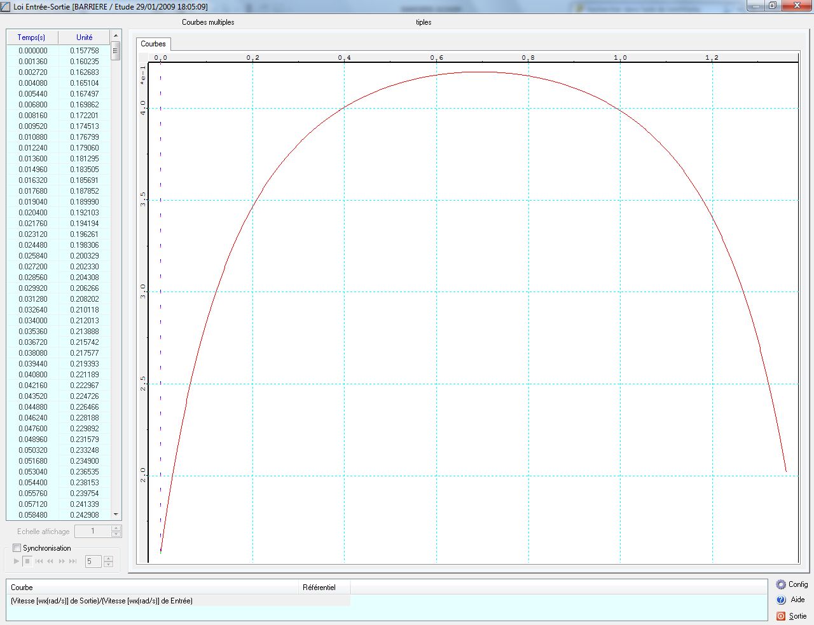

On observe que le rapport des vitesses est variable au cours du temps. Cela signifie donc qu’a priori, le couple à transmis au cours du temps sera variable. Il varie approximativement entre 0,15 et 0,42.

|  |
| --- |
| **Objectif 6  Estimer la puissance du moteur en quasi-statique *– Durée : 15 minutes*** |

|  |
| --- |
| Si on réalise un Bilan des Actions Mécaniques Extérieures s’exerçant sur le système on peut recenser :   * l’action de la pesanteur ; * l’action du ressort ; * l’action du couple en sortie de réducteur. |

Dans un premier temps, on ne va considérer que l’action de la pesanteur sur la barrière. L’inconnu qu’on cherche à identifier est le couple à fournir par le réducteur.

Dans ce cas, le couple nécessaire à actionner la barrière dépend uniquement de l’action de la pesanteur sur la barrière, représentée par une flèche bleue sous SolidWorks. Ainsi le couple sera maximal lorsque la barrière sera horizontale et minimal lorsque la barrière sera verticale. Le couple à exercer **sur la barrière** est donc décroissant et tend vers 0 de manière « co sinusoïdale ».

Pour déterminer le couple à fournir par le moteur, en considérant qu’il n’y a pas de perte de puissance dans le mécanisme de transformation de mouvement, on a avec le rapport ayant pour allure la courbe présentée précédemment.

On peut aisément estimer le couple en début de mouvement (environ 4,9 Nm, le rapport de transmission au départ vaut 0,15. Le couple en sortie de réducteur doit donc être d’environ 0,73 Nm. Le couple à fournir par le moteur est donc de 0,03 Nm (réducteur de rapport 20).

On observe sur le couple une valeur initiale de 0,67 Nm et une valeur maximale de 1,58 Nm. Conformément aux attentes, le couple est nul lorsque la barrière est verticale.

|  |  |
| --- | --- |
| **D:\CoupleMoteur.png** | **D:\PuissanceMoteur.png** |

Réaliser une étude cinématique et statique permet à SolidWorks de calculer des produits « couple – vitesse » à chaque instant et donc d’avoir une estimation de la puissance à chaque instant (hors effets d’inertie). On peut donc avoir une idée de la puissance à fournir. Ici la vitesse de commande étant constante, il suffit de la multiplier par le couple. On obtient ici des puissances de 4,9 W.

|  |
| --- |
| **Objectif 7  Proposer une étude prenant en compte les aspects dynamiques *– Durée : 15 minutes*** |

On réalise maintenant une simulation dynamique.

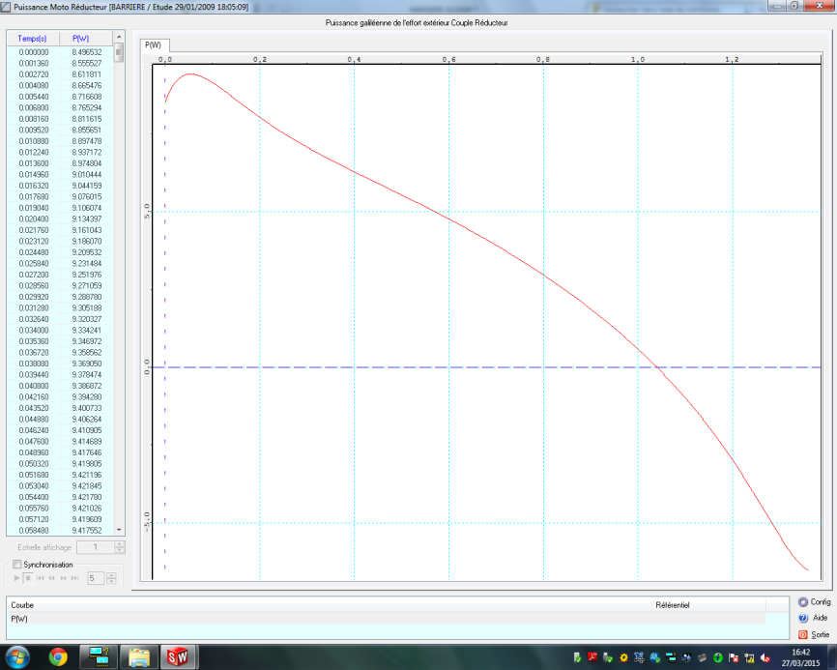

L’étude dynamique permet de prendre en compte l’inertie des pièces en mouvement. Attention, les matériaux ne sont pas renseignés. SolidWorks utilise donc une densité de 1 (masse volumique : 1000kg/m3). Il faut donc se méfier de la simulation.

Par ailleurs, dans le modèle on conserve une vitesse constante alors que la vitesse réelle est trapézoïdale. Cela conduit donc à des erreurs d’interprétation. Néanmoins, lorsque la vitesse est constante, la puissance maximale nécessaire est de 9,4 W.

Dans ce cas, il est donc préférable d’utiliser la loi de vitesse en trapèze proposée.

# Conclusion et enrichissement du modèle

|  |
| --- |
| **Objectif 8  Proposer un modèle enrichi *– Durée : 15 minutes*** |

Il faudrait intégrer dans la modélisation : le ressort, les frottements notamment dans la transmission…

# Synthèse

|  |
| --- |
| **Objectif 9  Exposer clairement le travail effectué *– Durée : 10 minutes*** |

On réalise maintenant une simulation dynamique.

|  |
| --- |
| **Activité 9**   * Proposer un poster présentant une synthèse de votre travail. Sur ce poster devront apparaitre les éléments clé abordés précédemment ainsi que la démarche scientifique mise en œuvre pour répondre à la problématique. Les outils de communication nécessaires à sa rédaction sont laissés à votre initiative. |

# Analyse structurelle et comportementale

## Diagramme des exigences

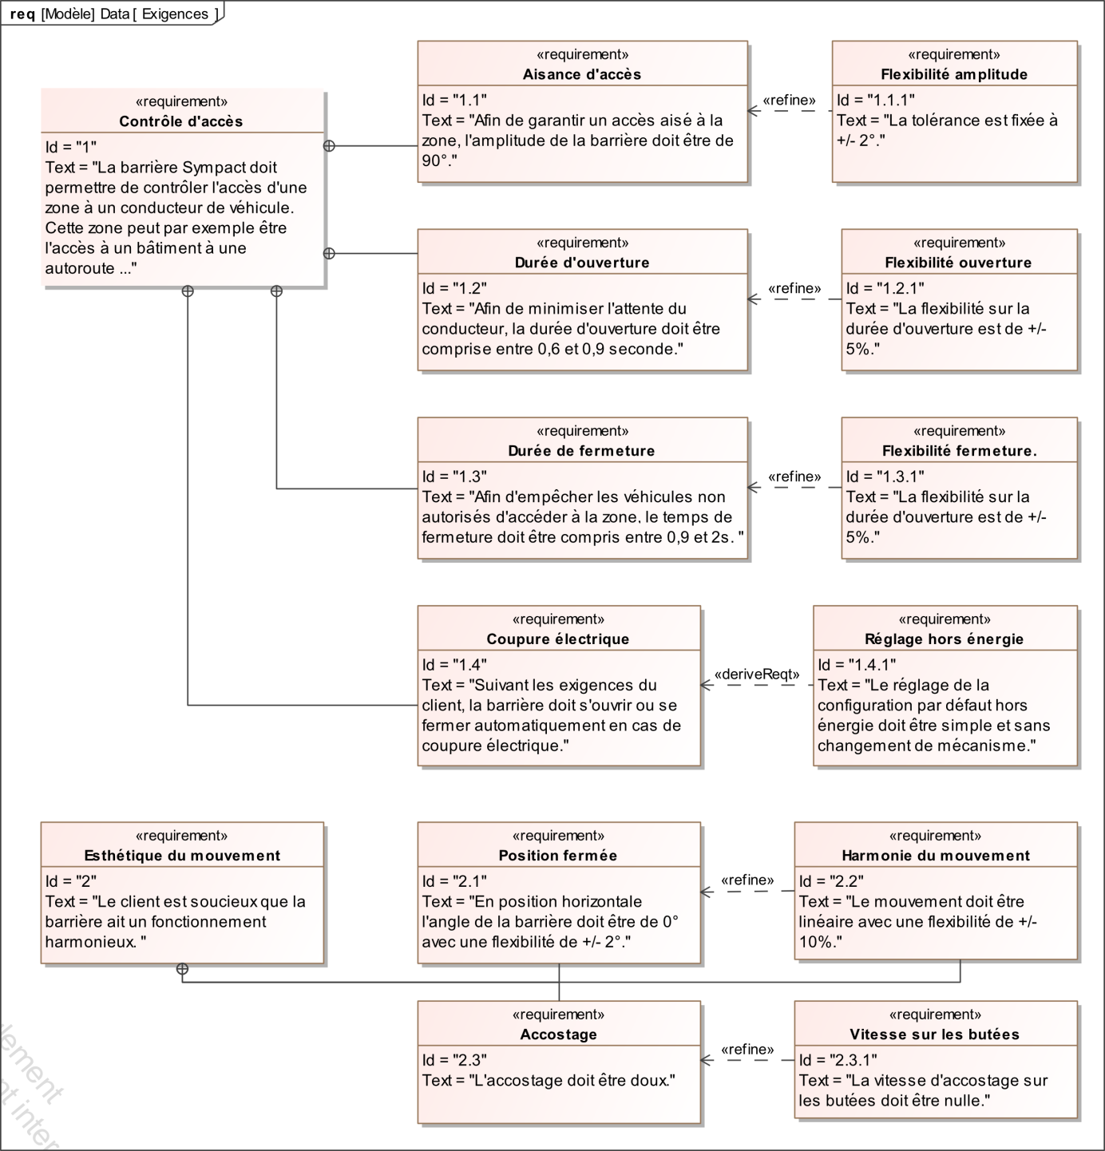

## Analyse structurelle

